Projeto Lei Nº 32-2021-E
Data: 03 de setembro de 2021

PARECER FINAL 61/2021

COMISSÃO DE JUSTIÇA E REDAÇÃO
22 de setembro de 2021

Os Vereadores que abaixo subscrevem, membros da Comissão Permanente de Justiça e Redação, em cumprimento aos preceitos legais, passam a analisar o Projeto de Lei nº 32/2021, do Executivo Municipal.
DISPÕE SOBRE AUTORIZAÇÃO PARA INTERFERÊNCIA FINANCEIRA, ABRE O CRÉDITO ADICIONAL SUPLEMENTAR, E DÁ OUTRAS PROVIDÊNCIAS.
Conforme revela a Mensagem de Exposição de Motivos nº 036/2021, o apenso Projeto de Lei dispõe sobre autorização para proceder a transferência de recursos, através de interferência financeira para o Município e para abertura de Crédito Adicional Suplementar, no valor de R$ 5.000.000,00 (cinco milhões de reais).

Após a celebração de um Termo de Ajustamento de Conduta com a empresa Radar Indústria e Comércio de Frigoríficos Ltda e de importante trabalho desenvolvido pela Procuradoria Geral do Município, logrou-se o retorno, aos cofres do Fundo Municipal de Desenvolvimento de Marechal Cândido Rondon – FMD, de valores que haviam sido repassados, à pessoa jurídica retro referida, a título de empréstimo financeiro autorizados pela Lei Municipal nº 3.809/2007.

Com o intuito de possibilitar a adequada utilização de parcela de recursos do Fundo Municipal de Desenvolvimento de Marechal Cândido Rondon – FMD e destinar a aplicação da verba ao atendimento da população rondonense, em especial a classe empresária e comercial local, esclarecemos que o importe alusivo à transferência de recursos estabelecida no projeto de lei, será investido em execução de obra de recuperação da malha viária na área central do Município.

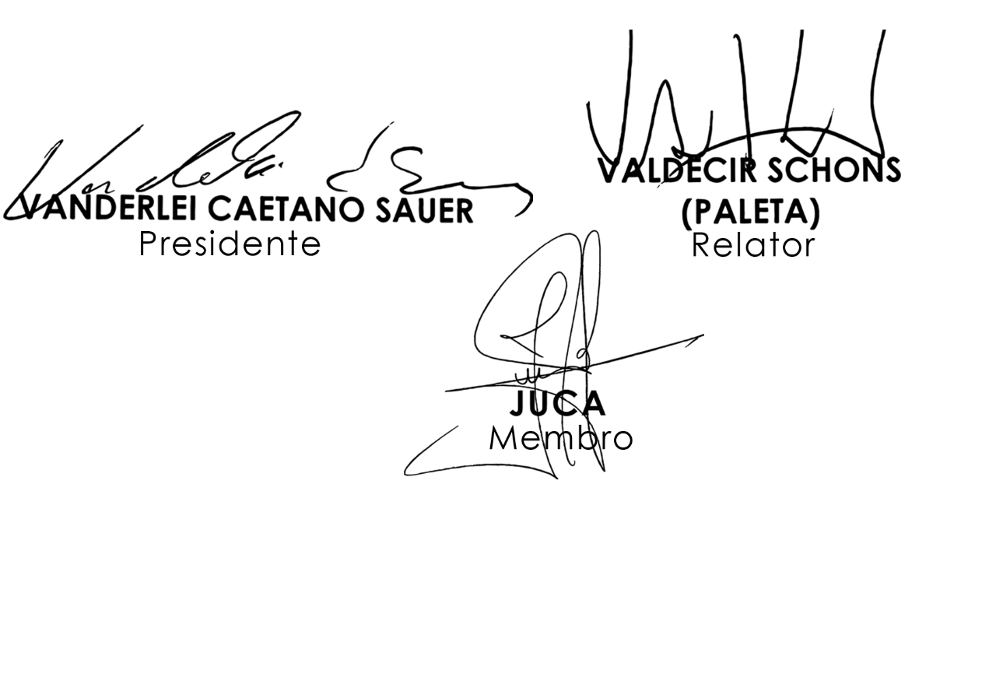
Sendo assim, e após analisar os aspectos legal, gramatical e lógico, os Vereadores desta Comissão Permanente manifesta-se FAVORÁVEIS à matéria. É O PARECER. Plenário Ariovaldo Luiz Bier, em 22 de setembro de 2021.

